**CTP FIX网关技术文档**

|  |  |  |  |
| --- | --- | --- | --- |
| 公司名称 | 上海期货信息技术有限公司 | 文档编号 |  |
| 文档名称 | FIX网关技术文档 | 文档版本 | 1.0 |
| 起草 |  | 起草日期 | 2017年6月29日 |
| 审批 |  | 审批日期 |  |

目录

1、背景介绍 3

2、系统示意图 3

3、消息说明 4

4、会话层 10

4.1客户端认证 10

4.2登陆 12

4.2.1客户端登录的序号过高 14

4.3登出 15

4.4用户口令更新 15

4.5心跳测试请求 16

4.6重发请求 18

5、业务层 19

5.1报单 19

5.1.1 报单-回报拆分型 20

5.2撤单 23

5.3改单 23

5.4报单状态查询 25

5.5查询合约 25

5.6申请组合 26

5.7行情订阅 27

# 1、背景介绍

在贸易加速全球化的背景下，上海国际能源交易中心（简称INE）开始着手推出原油期货品种。为了方便更多的国外投资者参与到我国的期货交易中，上期技术在综合管理平台（简称CTP）系统的接口上，开发了FIX网关。

FIX(全称Financial Information Exchange)协议即金融信息交换协议,适用于实时证券、金融电子交易开发的数据通信标准。在经济全球化的发展,各大交易所之间互通互联的背景下,FIX协议由富达基金、高盛、美林以及摩根等美国的各大投行联合推出。该协议一经推出受到各大投行的追捧,历经十几年后更是作为一种全球通用的接口协议,在全球市场得到更广泛的应用,国外3/4的金融软件都是按照FIX协议设计，而由于各个国家的交易市场规则的不同,不同国家又可以根据自己的实际情况设计基于FIX协议的本地化的应用协议。

基于以上背景，开发的CTP FIX网关，主要的作用体现在两点：其一，用于接收并解析使用FIX协议的国外交易终端发出的客户请求；其二，将CTP返回的响应消息转发成FIX协议格式并发回客户终端。

# 2、系统示意图

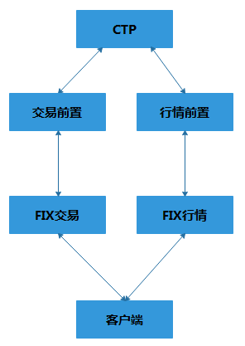

# 3、消息说明

1. FIX协议的版本号为FIX.4.2。
2. FIX消息使用标准头和标准尾，其具体字段可参阅“CTP FIX接口使用规范说明文档”。
3. FIX网关由两部分组成：FIX行情网关和交易网关，以下均简称FIX网关。FIX交易网关支持来自交易终端的重发请求消息，即tag35-MsgType=2,但其最多支持重发2500条响应回报消息，而FIX行情网关不支持。FIX交易网关支持来自交易终端的客户端认证请求消息，即tag35-MsgType=A, tag116-OnBehalfOfSubID=12304, 而FIX行情网关不支持。FIX交易网关支持来自交易终端的用户口令更新请求消息，即tag35-MsgType=A, tag116-OnBehalfOfSubID=12298, 而FIX行情网关不支持。除业务报文外，其它请求消息两种网关保持一致。
4. 同一个FIX网关，不允许同一个交易终端用户，多个会话连接（session）同时在线。
5. FIX消息流向的确定：

根据tag49-SenderCompID和tag56-TargetCompID这两个字段，可以区分消息流是client->server还是server->client，如果tag49-SenderCompID填的是用户代码，tag56-TargetCompID填的是经纪公司代码，则表示该消息是由client->server；如果tag49-SenderCompID是经纪公司代码，tag56-TargetCompID是用户代码，则表示该消息是由server->client。另外，client指的是交易终端，server指的是FIX网关。

* tag49-SenderCompID：请求消息对应的是用户代码，响应回报消息对应的是经纪公司代码。
* tag56-TargetCompID：请求消息对应的是经纪公司代码，响应回报消息对应的是用户代码。

1. 字段tag35-MsgType用于区分FIX消息的类型，但对于FIX网关，同一消息类型可能包含多种目的，为将其良好区分开，针对tag35-MsgType相同，目的不同的FIX消息，本网关通过附加字段tag116-OnBehalfOfSubID进行区分，具体内容如下：

|  |  |  |
| --- | --- | --- |
| **交易终端发来的请求** | | |
| **Tag35** | **Tag116** | 说明 |
| A | 12304 | 客户端认证请求 |
| 12288 | 用户登录请求 |
| 12298 | 用户口令更新请求 |
| V | 17409 | 订阅行情请求 |
| 17411 | 退订行情请求 |
|  | | |
| **FIX网关给出的响应回报** | | |
| **Tag35** | **Tag116** | 说明 |
| A | 12305 | 客户端认证成功 |
| 12289 | 用户登录成功 |
| 12299 | 用户口令更新请求成功 |
| 131080 | 用户口令更新请求失败 |
| W | 17410 | 订阅行情响应 |
| 17412 | 退订行情响应 |
| 8 | 61441 | 报单回报 |
| 61442 | 成交回报 |

1. 来自交易终端tag35-MsgType=3的请求消息不被FIX网关支持。
2. 交易终端发来的请求消息与FIX网关给出的响应回报消息间的对应关系：

当某条响应回报消息中的字段tag57-TargetSubID与指定请求消息中的字段tag50-SenderSubID一致时，即表示该条响应回报消息对应于此条请求消息；当多条响应回报消息中的字段tag57-TargetSubID均与指定请求消息中的字段tag50-SenderSubID一致时，即表示这些响应回报消息均是该指定请求消息的响应回报。另外，请求消息中字段tag50-SenderSubID数据类型为整型，响应回报消息中字段tag57-TargetSubID默认为0。

1. 交易终端发来的重置序号请求消息，若成功，FIX网关也不会给出任何响应回报消息。
2. 交易终端可以通过认证、登录请求消息中的tag108-HeartBtInt字段对FIX网关的心跳间隔进行设置，网关支持的有效范围为[30,60]，否则，该请求消息会被拒绝。另外，对于同一连接，交易终端如果先认证再登录，并且两个请求消息中的tag108-HeartBtInt所设置的值不一样，网关采取的是交易终端最新设置的心跳间隔，即登录请求消息中的心跳间隔。
3. 交易终端用户发出用户口令更新请求消息，其tag96-RawData字段中原来口令和新口令均不能包含“：”这个字符，否则，用户口令更新请求结果将存在有违用户意愿的可能性。
4. 交易时段，用户每次登录成功后，需要等待，直至所属该用户的报单和成交回报全部接收完毕后，该用户才可以通过FIX网关进行报单，否则，当用户开平标志tag77-OpenClose字段值为空就进行报单时，FIX网关协助其计算的开平标志存在错误的可能性。
5. 报单唯一性的确定：

根据tag11-ClOrdID、tag20004-FrontID、tag20005-SessionID这三个字段确定。另外，tag11-ClOrdID数据类型为整型，并且针对同一连接，FIX网关要求其升序且比网关维护的本连接最大值大，否则，该请求消息会被拒绝。

根据tag37-OrderID、tag207-SecurityExchange这两个字段确定。另外，tag37-OrderID由国内交易所给出，每家交易所维护一个序列，数据类型是整型。

目前，FIX网关仅支持通过方法1）对报单进行撤改单。

1. 对于消息类型tag35-MsgType=8的响应回报消息,只有tag116-OnBehalfOfSubID=61442，tag150-ExecType=F时，tag17- ExecID才有其真正意义，即为成交编号，其它情况，默认为0。
2. 对于消息类型tag35-MsgType=8的响应回报消息,若该条消息中的tag37-OrderID的值为空，意味着该条消息对应的请求消息已经通过CTP检查，提交到交易所；若该条消息中的tag37-OrderID的值不为空且大于0，意味着该条消息对应的请求消息已经报入交易所，并且tag37-OrderID的值为交易所分配的真正报单编号；其它情况默认为0。
3. 普通报单，当开平标志tag77-OpenClose字段值为空时，FIX网关的处理方法：

当存在与该报单方向相反的持仓（注意不是报单）时，FIX网关会报入min(报单数量，与报单相反的持仓数量)数量的平仓报单，当报单数量大于相反持仓数量时，会将报单拆分成两笔报单，一笔与持仓数量相同的平仓报单，一笔剩余数量的开仓报单。当报单数量小于相反持仓数量报入报单数量的平仓报单后，再报入一笔相同方向的报单，此时FIX网关会报入min(报单数量，与报单相反的持仓数量-上一次报单平仓数量)数量的平仓报单。

报立即单时，最小数量tag110-MinQty字段是无效的。

具体示例如下：

1. 日初，某投资者不持有合约sc1412的空头仓位，交易时段，该投资者对该合约进行报单，方向为买，数量为10手。在成交回报还未收到之前，该投资者继续对该合约进行报单，方向为卖，数量为5手，则FIX网关会将该投资者的本笔报单以一笔形式报入CTP系统，即5手方向为卖的开仓报单。
2. 日初，某投资者持有10手合约sc1412的空头仓位，交易时段，该投资者对该合约进行报单，方向为买，数量为15手，由于min(15,10)=10,则FIX网关会将该笔报单分拆成两笔，即10手方向为买的平仓报单和5手方向为买的开仓报单。
3. 日初，某投资者持有10手合约sc1412的空头仓位，交易时段，该投资者对该合约进行报单，方向为买，数量为3手，由于min(3,10)=3,则FIX网关会将该投资者的本笔报单以一笔形式报入，即3手方向为买的平仓报单。此后，若该投资者继续对该合约报单，方向为买，数量为10手，由于min(10,10-3)=7,FIX网关会将该笔报单拆分成7手方向为买的平仓报单和3手方向为买的开仓报单；若该投资者继续对该合约报单，方向为买，数量为7手，由于min(7,10-3)=7,FIX网关会将该笔报单以一笔形式报入，7手方向为买的平仓报单。
4. 交易终端用户报立即单（tag59-TimeInForce=3）时，只有开平标志tag77-OpenClose有值时，最小数量tag110-MinQty字段是才有效，否则认为该笔报单可以以任何数量成交。
5. 数据类型为Price的字段（例如tag44-Price）,其值格式为54210.05，注，该格式参照于国内交易所公布的格式。
6. 每位投资者用户当日首次报单，CTP系统将要求其对前一日的结算单进行确认，FIX网关默认不帮助用户进行结算单自动确认，若用户需要FIX网关协助其每日首次登录成功后自动确认结算单，可通过申请，相关人员对其配置进行修改，但需要明确的是，由此带来的任何风险，将由申请者独自承担。另外，如果用户的身份是操作员，非投资者，CTP系统本身是不需要其对前一日结算单进行确认的。
7. 交易终端用户发来查询请求消息，如果CTP系统有符合查询条件的查询结果，则FIX网关会给出查询响应，否则，交易终端用户不会接收到任何查询响应。另外，如若CTP查询系统未准备好，该交易终端用户会被FIX网关强制登出，字段tag58-text显示登出原因“FIX: CTP Query Engine not ready”。
8. 消息类型tag35-MsgType=3会话层拒绝和tag35-MsgType=j业务层拒绝的具体应用场景：

1）会话层拒绝：应用于FIX请求消息未能通过会话层规则的校验，比如协议版本不被支持、该条消息必需的tag字段缺失、某个tag字段值为空或值不正确、重发消息的发送时间晚于原发送时间等。

2) 业务层拒绝：应用于FIX请求消息能通过会话层规则的校验，但被业务层规则拒绝，比如请求消息类型不被FIX网关支持、该条消息条件需要的tag字段缺失、合约代码不正确、会话层未能覆盖到的拒绝情形等。

1. 在以下两种情形，来自交易终端用户的请求消息将被FIX网关丢掉，即不会给任何响应回报消息，也不会累加客户端请求序号：

1） 交易终端用户未收到前一条认证、登录请求报文相应的响应回报消息之前。

2） FIX网关将该用户登出，交易终端用户未收到登出响应回报消息之前。

1. 登录状态验证规则：

1）交易终端用户成功认证CTP之后，FIX网关将拒绝该用户的认证请求消息。

2）交易终端用户成功登录CTP之后，FIX网关将拒绝该用户的认证、登录请求消息。

3）交易终端用户未成功登录CTP之前，除认证、登录、登出请求消息以外，FIX网关将拒绝该用户的其它类型消息，比如序号重置请求消息、业务请求消息等。

1. 请求消息中序号tag34-MsgSeqNum是否被检查过高过低：

|  |  |  |
| --- | --- | --- |
| **FIX消息** | | **请求消息中序号tag34-MsgSeqNum**  **是否被检查过高过低** |
| **Tag35** | **Tag116** |
| A | 12304（客户端认证请求） | 不检查过高，检查过低  不检查过低情况请参考27条 |
| 12288（交易终端用户登录请求） |
| 4 | （序号重置请求） | 根据该条消息中tag123- [GapFillFla](http://fiximate.fixtrading.org/en/FIX.5.0SP2/tag123.html)g字段决定是否进行过高过低检查，如若值为Y，则都进行检查，如若值为N，则都不进行检查 |
| 2 | （重发请求） | 不检查过高也不检查过低 |
| 5 | （登出请求） |
| 0 | （心跳请求） | 既检查过高也检查过低 |
| 1 | （测试请求） |
| A | 12298（用户口令更新请求） |
| 其它 | （业务请求） |

1. 请求消息中序号tag34-MsgSeqNum比客户端期望序号高时，FIX网关的处理方法：

1）对于检查过高的请求消息，FIX网关会给交易终端用户发出重发命令，交易终端用户应该按照命令，将指定区间的消息序列重新发给FIX网关，注意，该类消息标准头中的重发标志字段tag43-PossDupFlag应为Y。

2）对于不检查过高的请求消息，FIX网关会让其通过序号过高检查，继续后面的操作，比如登录请求消息，可以以过高序号登录CTP系统。

1. 请求消息中序号tag34-MsgSeqNum比客户端期望序号低时，FIX网关的处理方法：
2. 对于检查过低的请求消息，FIX网关的处理流程如下图：

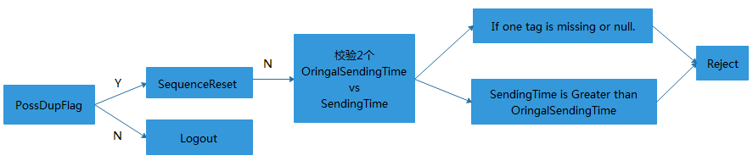

对上图的解释如下：FIX网关首先判断重发标识tag43-PossDupFlag字段，如果tag43-PossDupFlag=N，该用户会被强制登出网关；如果tag43-PossDupFlag=Y，FIX网关则会根据消息类型tag35-MsgType进行相应处理，只要不为序号重置请求，即tag35-MsgType≠4，则要校验发送时间tag52-SendingTime和原发送时间tag122-OrigSendingTime这两个字段，校验不通过，给相应拒绝消息，具体分为三种：条件需要的tag字段缺失、tag字段值为空、原始发送时间tag122-OrigSendingTime大于发送时间tag52-SendingTime。

2）对于不检查过低的请求消息，FIX网关会让其通过序号过低检查，继续后面的操作，比如登出请求消息，可以以过低序号登出FIX网关。

1. 针对同一连接，FIX网关只允许交易终端，通过认证和登录请求消息，成功重置序号一次，即tag141-ResetSeqNumFlag=Y时，该请求消息中的tag34-MsgSeqNum必须为1且该请求消息不被检查序号过低，否则，该请求消息会被拒绝。另外，本条中的“重置序号”指的是将FIX网关上所维护的两个序号列的序号分别重置为1，两个序号列指的是客户端请求序号列、服务端响应回报序号列。
2. 客户端请求序号累加规则：

|  |  |  |
| --- | --- | --- |
| **FIX消息** | | **客户端请求序号tag34-MsgSeqNum累加规则** |
| **Tag35** | **Tag116** |
| A | 12304（客户端认证请求） | 1. 认证、登录CTP成功时，客户端请求序号累加1，客户端下一条消息中的tag34-MsgSeqNum应该累加1 2. 认证、登录CTP失败（被拒绝或被登出）时，客户端请求序号不变，客户端下一条消息中的tag34-MsgSeqNum不变 |
| 12288（交易终端用户登录请求） |
| 4 | （序号重置请求） | 1. 请求重置客户端请求序号成功时，客户端请求序号变为该条消息中的tag36-NewSeqNum，客户端下一条消息中的tag34-MsgSeqNum也应为tag36-NewSeqNum 2. 请求重置客户端请求序号失败（被拒绝或被登出）时，客户端请求序号不变，客户端下一条消息中的tag34-MsgSeqNum也不变 |
| A | 12298（用户口令更新请求） | 除以上几种特殊情况外，其它请求消息，不论成功还是失败（被拒绝和被登出），只要该条消息的Tag34-MsgSeqNum与客户端请求序号相符时，客户端请求序号累加1，客户端下一条消息中的Tag34-MsgSeqNum应该累加1，否则，客户端请求序号不变，客户端下一条消息中的Tag34-MsgSeqNum也不变 |
| 2 | （重发请求） |
| 5 | （登出请求） |
| 0 | （心跳请求） |
| 1 | （测试请求） |
| 其它 | （业务请求） |

1. 附加说明信息格式：

如果是CTP返回来的，tag58-Text的格式为“ErrorID=**，ErrorMsg=CTP:***”；如果是FIX组件返回来的，tag58-Text的格式为“FIX:***”。

1. 为监测通信链路状态，FIX网关设置定时器，具体工作方式如下：
2. FIX网关在2.4倍心跳间隔内，未能接收到从该连接发来的请求报文，FIX网关将会把该连接断开；
3. FIX网关在1.2倍心跳与2.4倍心跳间隔内，未能接收到从该连接发来的请求报文，FIX网关将会主动发给交易终端一个测试响应，tag112-TestReqID=“Test”。
4. FIX网关在1倍心跳与1.2倍心跳间隔内，FIX网关将会主动发给交易终端一个心跳响应。

# 4、会话层

## 4.1 客户端认证(FIX行情网关除外)

客户端认证是验证客户端的合法性。如果CTP系统需要客户端认证，则交易终端用户必须先进行客户端认证，后进行用户登录。如果CTP系统不需要客户端认证，则交易终端用户可直接登录，不需要进行客户端认证。

### 4.1.1 普通 （客户端请求序号重置标志字段不存在或值为N）

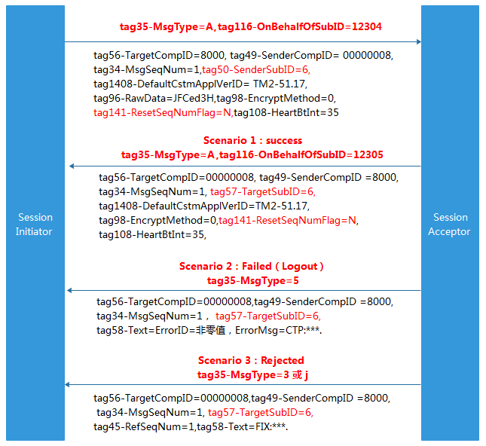

### 4.1.2 客户端请求序号重置（成功与拒绝）

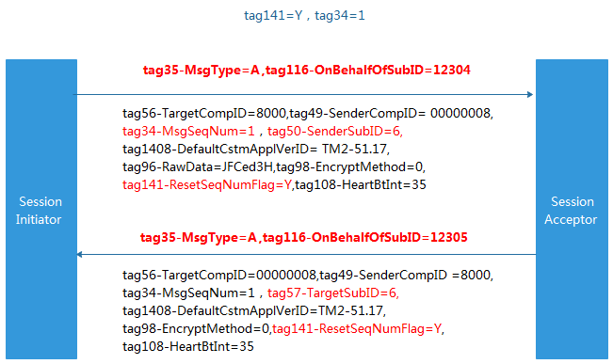

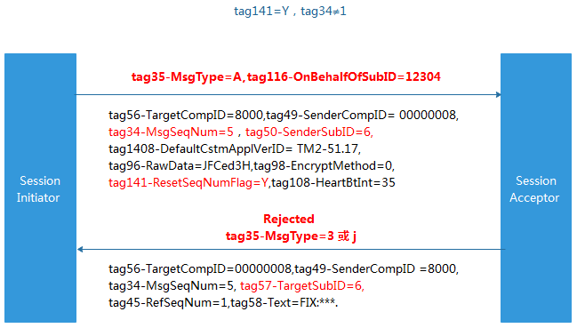

## 4.2登录

客户端登陆流程图（行情除外）

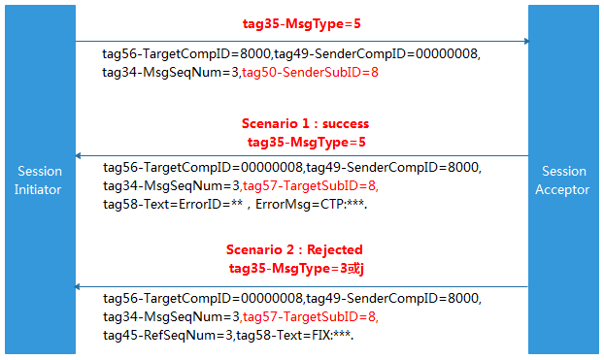

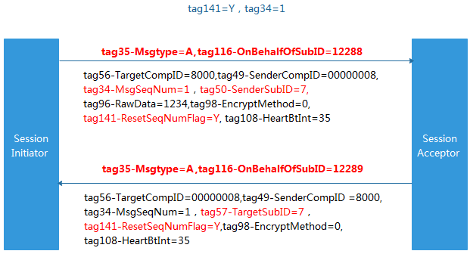

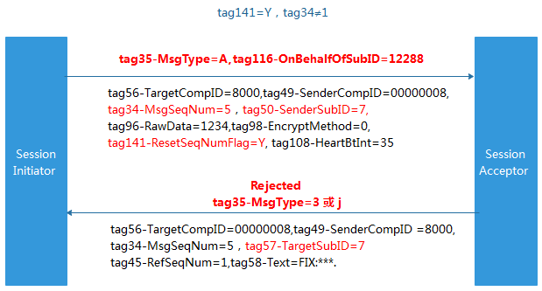

### 4.2.1 客户端登录的序号过高

客户端登录时，发送的tag34过高时，允许登陆，返回登陆报文。等下一个报文过来时，FIX网关会请求重发前面序号低的报文（请求重发：预期序号与当前序号之间的所有业务层报文）。

登录-序号过高 流程图

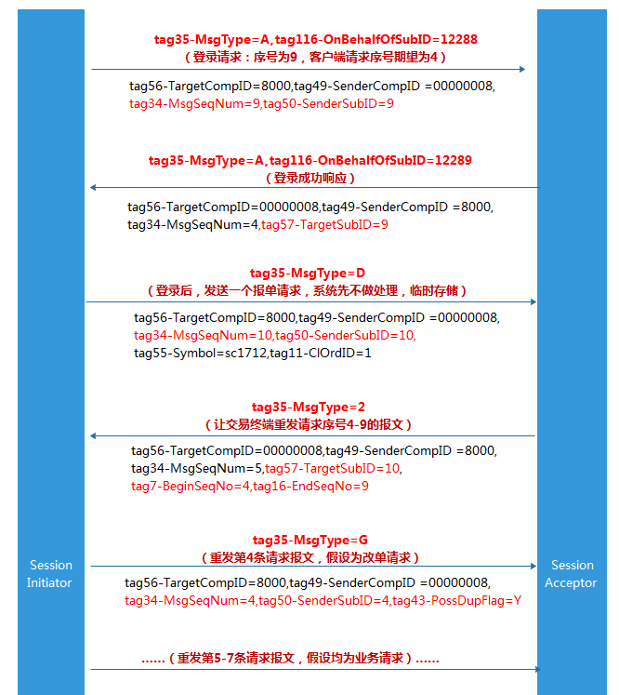

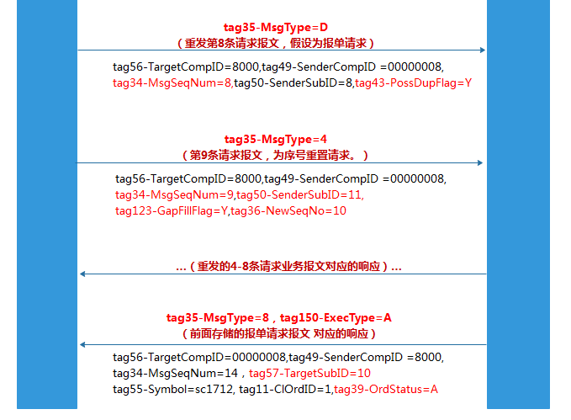

## 4.3 登出

登出流程图（行情除外）



## 4.4 用户口令更新

用户口令更新流程图（行情除外）

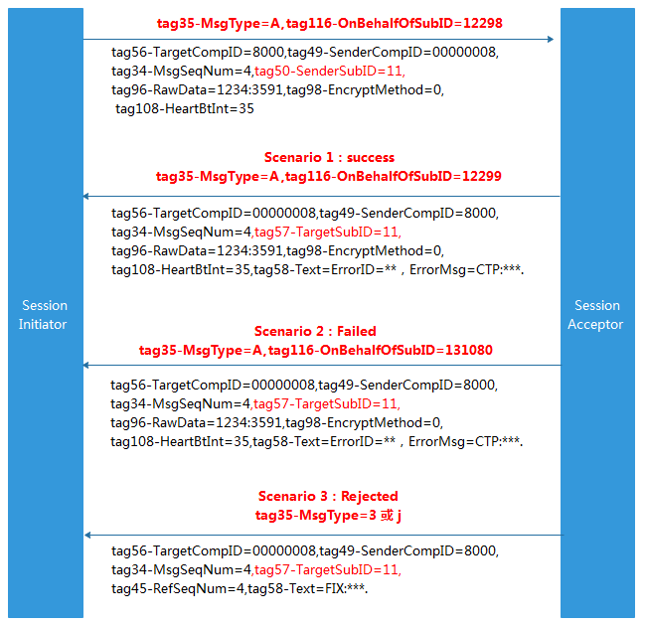

## 4.5 测试请求

测试请求流程图

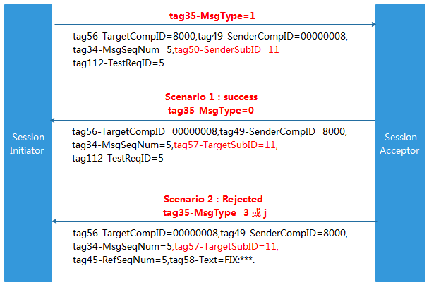

## 4.6 重发请求

请求重发流程图

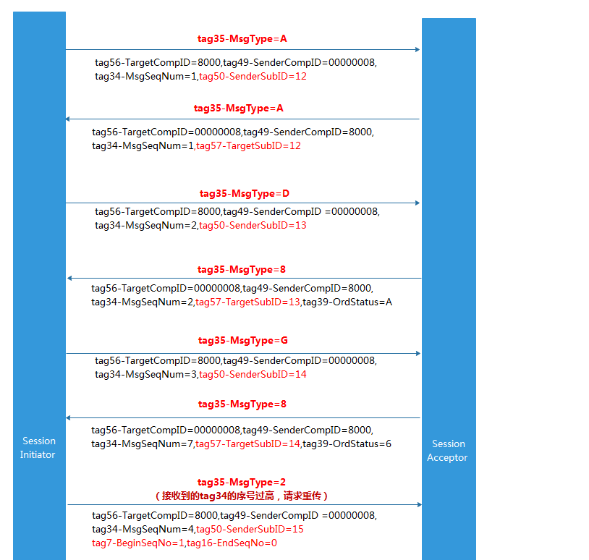

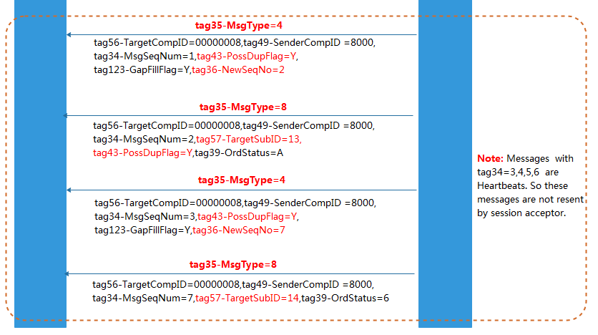

# 5、业务层

## 5.1 报单

报单流程图

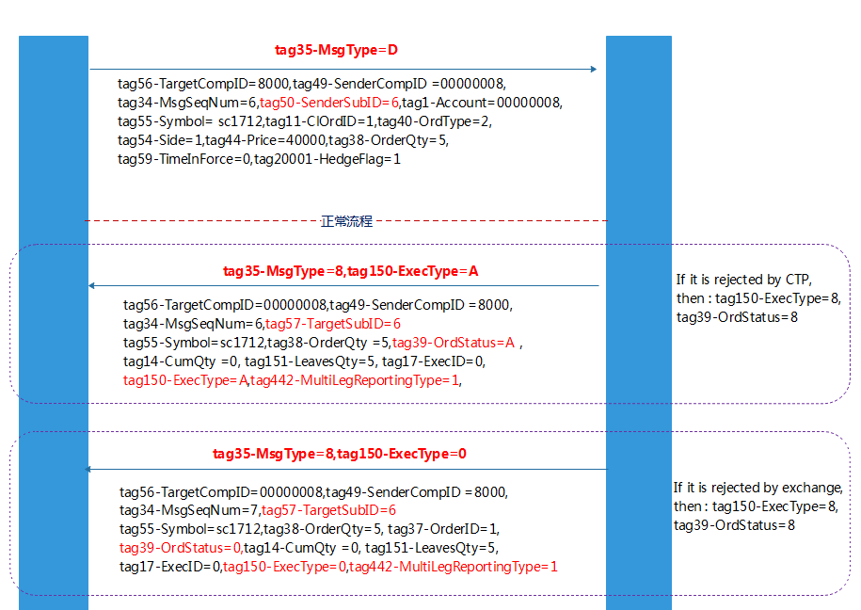

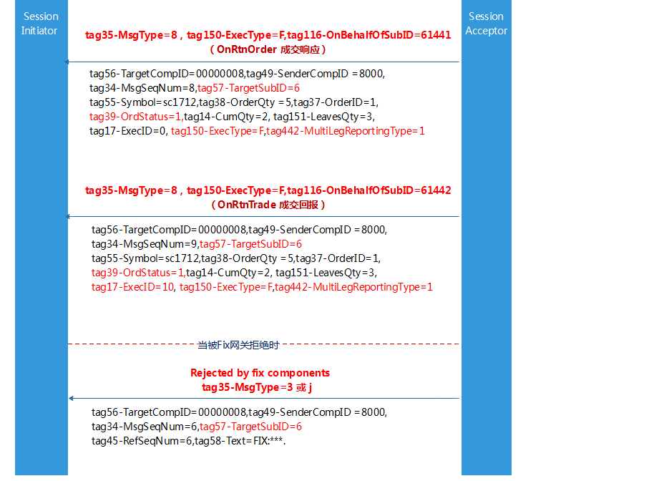

Note：

1. 报单请求时，如果是CTP返回的成功消息，则tag35-MsgType=8，tag39-OrdStatus=A，tag150-ExecType=A。
2. 报单请求时，如果是CTP或交易所返回的拒绝消息，则tag35-MsgType=8， tag39-OrdStatus=8，tag150-ExecType=8。
3. 报单请求时，如果是交易所返回的成功消息，则tag35-MsgType=8，tag39-OrdStatus=0，tag150-ExecType=0。
4. 报单请求时，如果是交易所返回的成交回报，则tag35-MsgType=8， tag39-OrdStatus=1或2，tag150-ExecType=F。
5. 报单请求时，如果是FIX组件返回的拒绝消息，则tag35-MsgType=j， tag372-RefMsgType=D。

### 5.1.1 报单-回报拆分型

报单时，在开平标志不填情况下，下面举例说明系统的处理情况，如下流程图：

* 初始场景：此投资者已经有 昨仓-3手sc1712合约的空头、今仓-2手sc1712合约的空头。
* 投资者报单：买入10手sc1712合约的限价单，开平标志不填。（注：开平标志为选填项）
* 系统处理：根据此投资者的具体情况将报单拆分为3笔，分别为3手平昨仓、2手平今仓、5手反向开仓。

报单流程图（回报拆分）

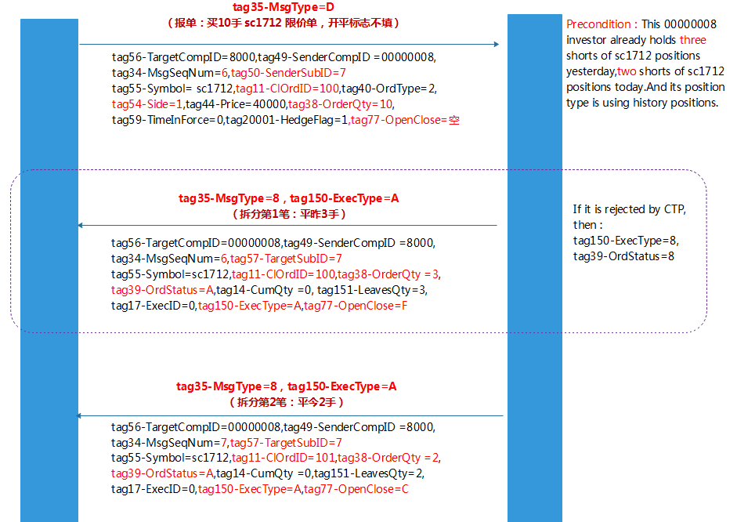

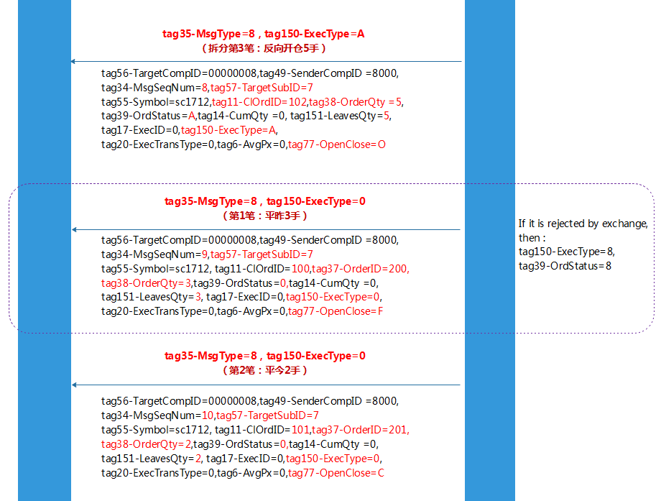

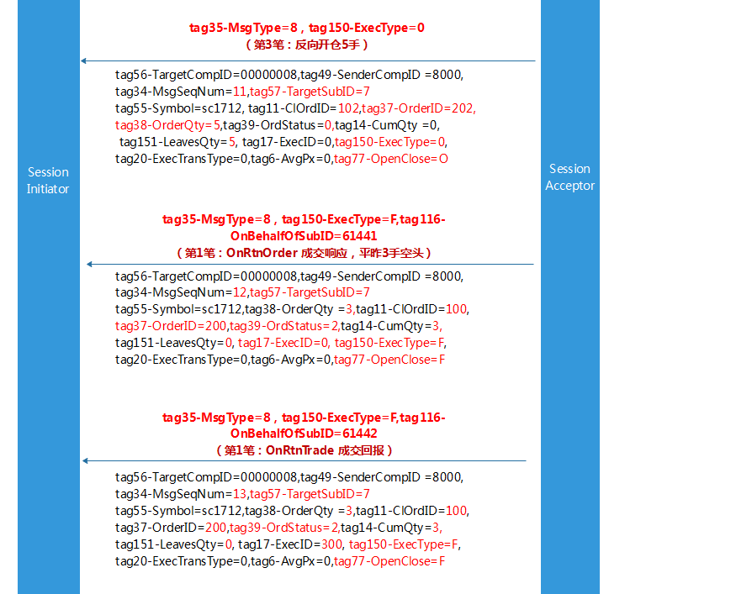

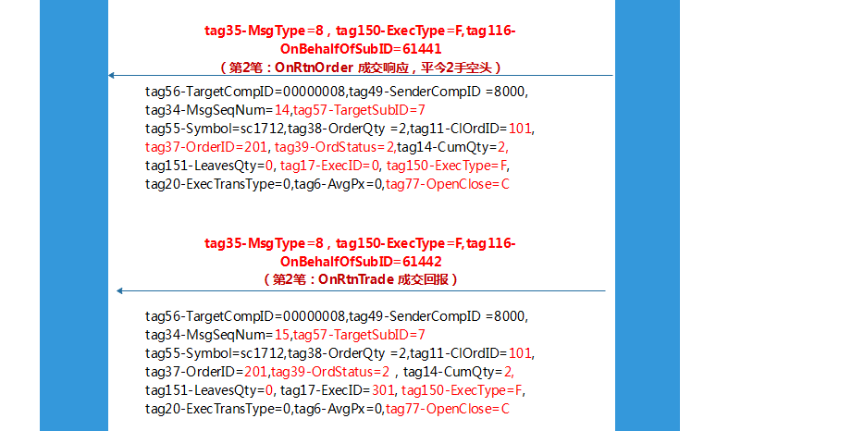

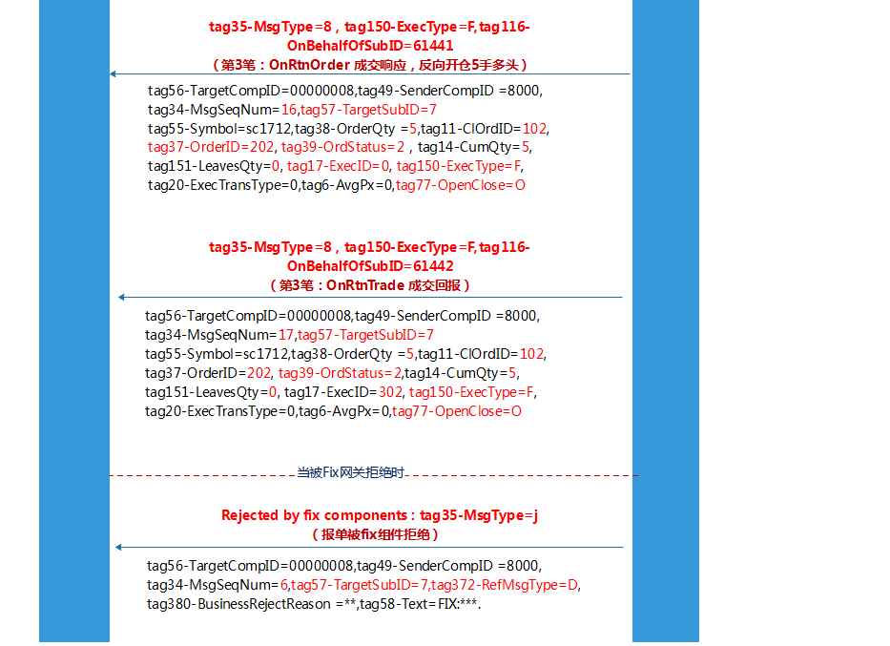

## 5.2 撤单

撤单流程图（前续上述报单）

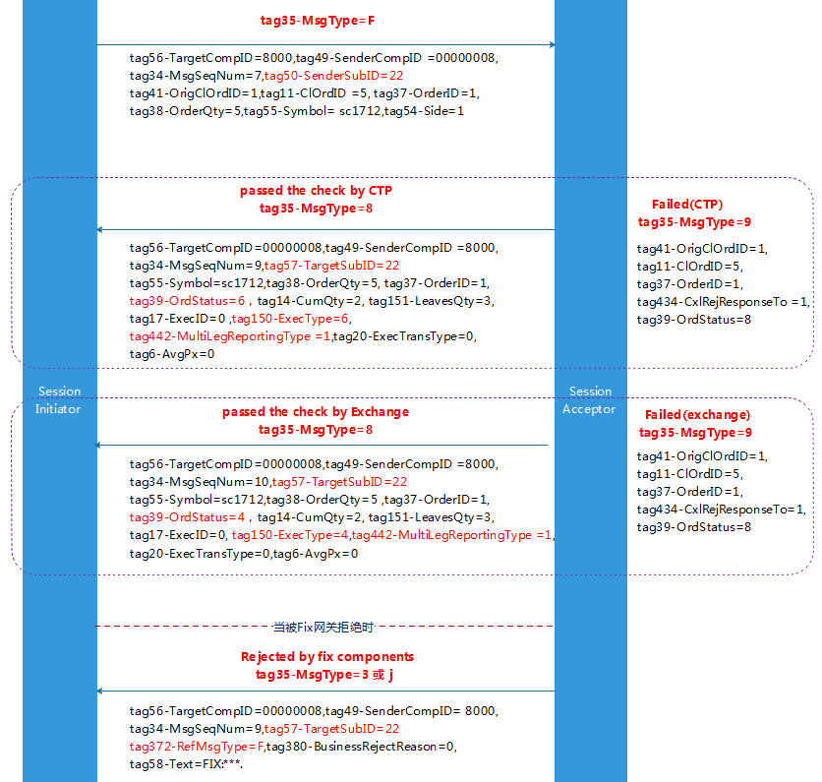

Note：

1. 撤单请求时，如果是CTP返回的成功消息，则tag35-MsgType=8，tag39-OrdStatus=6，tag150-ExecType=6。
2. 撤单请求时，如果是CTP或交易所返回的拒绝消息，则tag35-MsgType=9， tag39-OrdStatus=8。
3. 撤单请求时，如果是交易所返回的成功消息，则tag35-MsgType=8， tag39-OrdStatus=4，tag150-ExecType=4。
4. 撤单请求时，如果是FIX组件返回的拒绝消息，则tag35-MsgType=j， tag372-RefMsgType=F。
5. 如果需要撤单，可根据tag11-ClOrdID、tag20004-FrontID和tag20005-SessionID来识别报单，进行撤单。

## 5.3 改单

改单只允许修改价格和数量。CTP中的改单相当于是先撤单，然后再重新报单。实际上，交易所不支持改单业务。改单时，只返回撤单回报和重新报单的报单回报，没有改单回报。

改单流程图

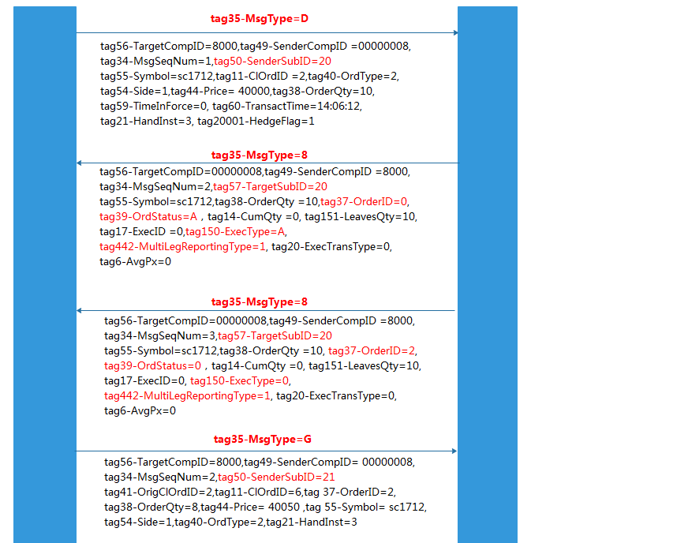

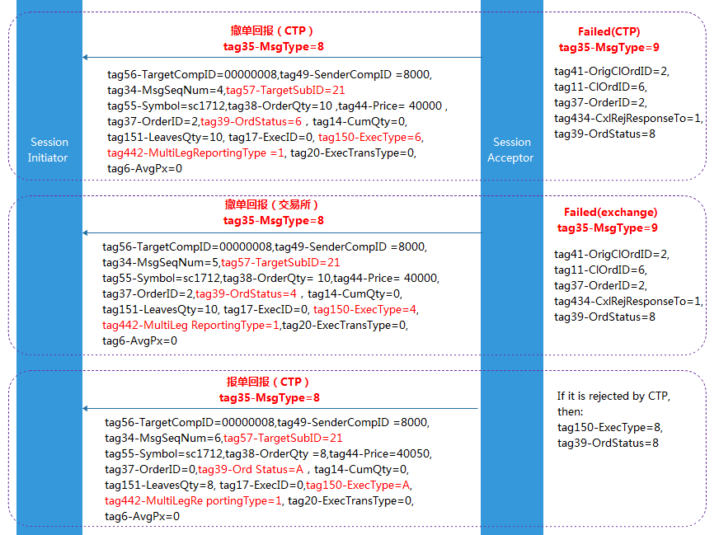

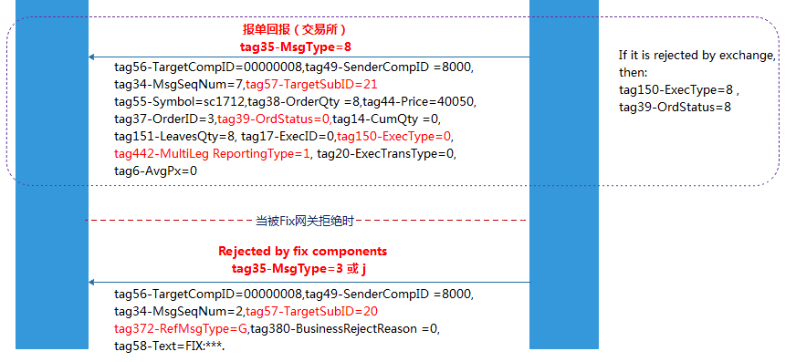

## 5.4 报单状态查询

报单状态查询流程图

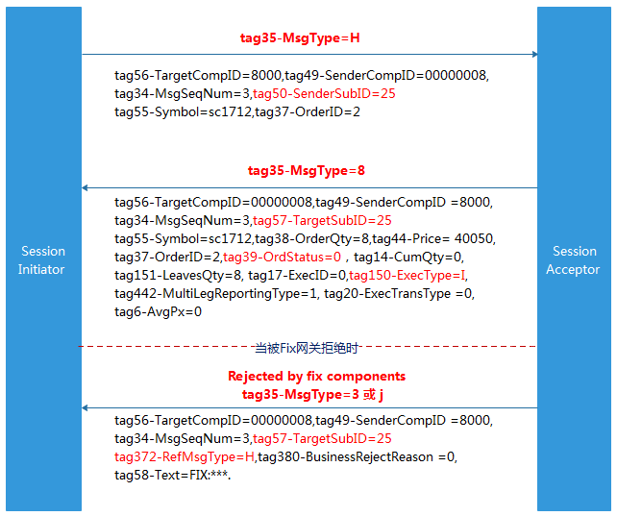

## 5.5 查询合约

查询合约流程图

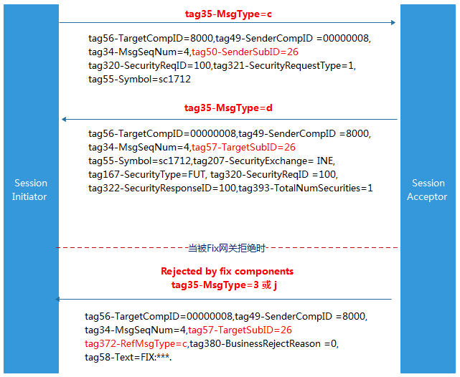

## 5.6 申请组合

国内的组合报单和国外的组合报单业务规则不一样，目前只有中金所支持组合报单业务。国内的组合报单只有一个组合编号，不存在单腿合约的详细信息。国内组合报单的合约格式为A&B,A和B分别为单个合约的合约代码。Example:IF1706&IF1712。

申请组合流程图

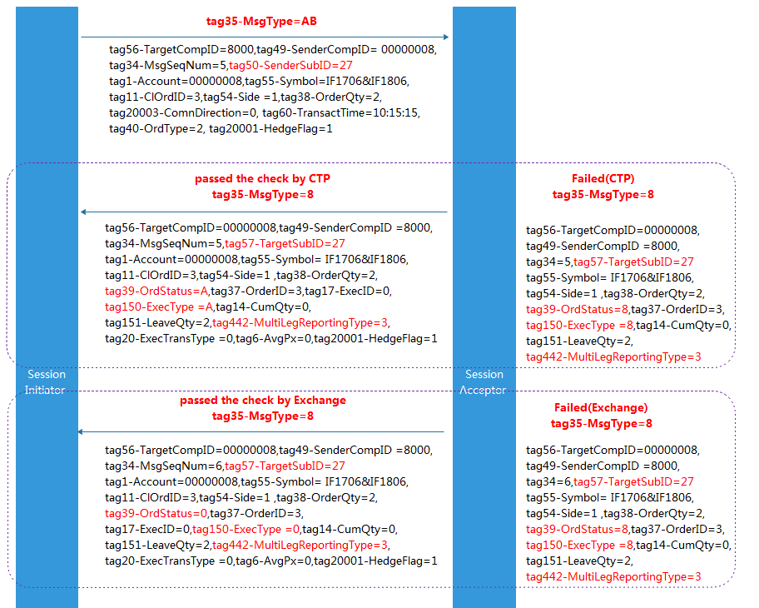

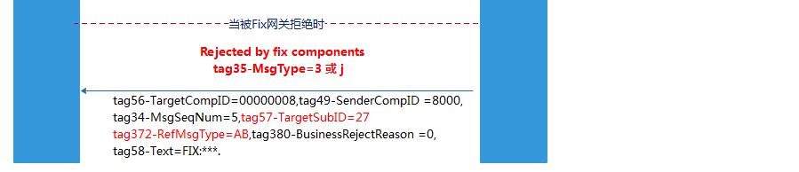

Note：

1. 申请组合时，如果是CTP返回的成功消息，则tag35-MsgType=8，tag39-OrdStatus=A, tag150-ExecType=A。
2. 申请组合时，如果是CTP或交易所返回的拒绝消息，则tag35-MsgType=8， tag39-OrdStatus=8。
3. 申请组合时，如果是交易所返回的成功消息，则tag35-MsgType=8， tag39-OrdStatus=0，tag150-ExecType=0。

## 5.7 行情订阅

行情订阅流程图

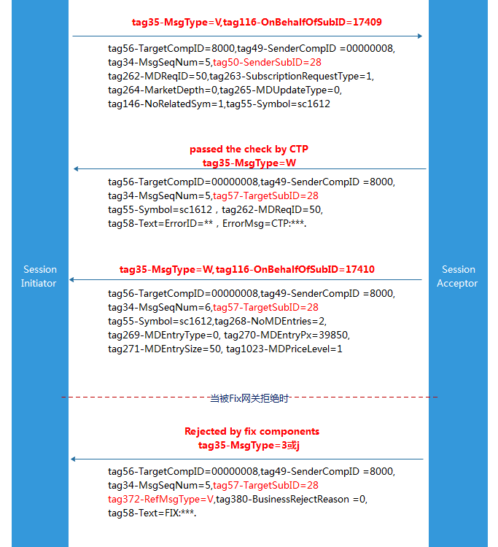

Note：

1. 订阅行情时，CTP先返回响应消息（tag35-MsgType=W），然后返回行情信息（tag35-MsgType=W）。
2. 订阅行情时，如果是Fix组件返回的拒绝消息，则tag35-MsgType=3， tag372-RefMsgType=V。

退订行情流程图

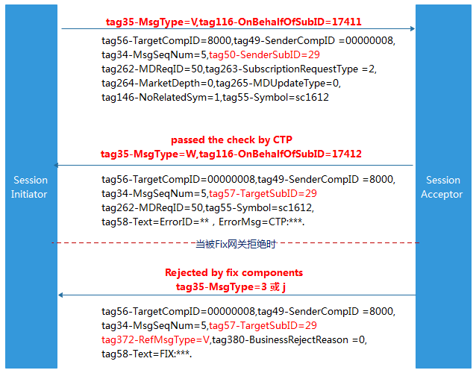

Note：

1. 退订行情时，如果CTP检查通过，则tag35-MsgType=W。
2. 退订行情时，如果是Fix组件返回的拒绝消息，则tag35-MsgType=3， tag372-RefMsgType=V。